Contagem dos Itens Mais Frequentes (Algoritmo de Metwally et al)
João Ferreira, 80041, Mestrado em Engenharia Informática

Resumo – Este relatório aborda o desenvolvimento do algoritmo de Metwally et al. para a contagem dos caracteres mais frequentes em ficheiros de texto e foi desenvolvido no âmbito da UC Algoritmos Avançados da Universidade de Aveiro.

Abstract - This report addresses the development of the algorithm by Metwally et al. for counting the most frequent characters in text files and was developed within the course Advanced Algorithms of the University of Aveiro .

I. Introdução
Este projecto visa determinar os itens mais frequentes de um conjunto de dados, explorando métodos que permitem processar conjuntos de dados de grande dimensão. Para atingir esse objectivo foi implementado, utilizando a linguagem de programação Python 3, o algoritmo de Metwally et al. Space-Saving-Count e também um contador exacto.
De modo a analisar o método desenvolvido foram utilizados ficheiros de texto de obras literárias (em Português e Inglês), retirados da biblioteca de eBooks Project Gutenberg. [1]
O método desenvolvido foi utilizado para determinar as letras mais frequentes e, numa fase final, para compara os resultados obtidos com os resultados do contador exacto.

II. Contador exacto
Inicialmente, são lidos todos os caracteres presentes no ficheiro de texto passado como argumento ao programa. De modo a realizar esta leitura de caracteres, são percorridas todas as linhas do ficheiro, sendo removidos os espaços em branco (método strip) e posteriormente a respectiva linha separada palavra a palavra (método split). Após, este processo, é realizada uma iteração pela palavra (caractere a caractere) e, no caso do caractere ser uma letra ou um número (isto é, se não for um caracter especial como, por exemplo, um ponto final), este caracter é adicionado a uma lista, que será retornada no fim desta função. Este processo pode ser desenvolvido pelo código exibido na figura seguinte.

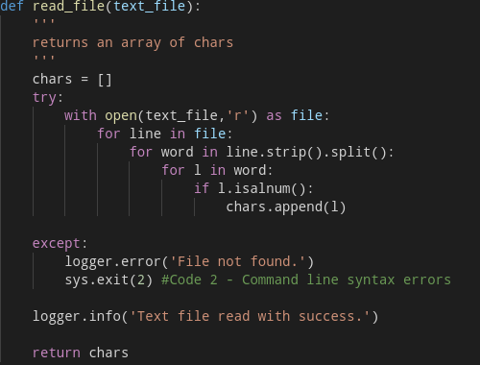
Fig. 1 – Ler ficheiro

Tal como no segundo projecto desta Unidade Curricular, foi desenvolvido um contador exacto. Este contador retorna um dicionário no formato <letra, contagem> e começa por iterar sobre um array com todos os caracteres presentes no ficheiro de texto, array esse que foi retornado pela função read_file.
Iterando sobre esse array, a função começa por transformar o caractere em questão num caractere equivalente mas minúsculo, recorrendo ao método lower. Após esta transformação, verifica se já existe essa key no dicionário a ser retornado e, em caso afirmativo, incrementa o valor que já lhe está associado. Caso contrário, guarda esse caractere com o valor 1 associado. Este processo pode ser desenvolvido pelo código exibido na figura seguinte.

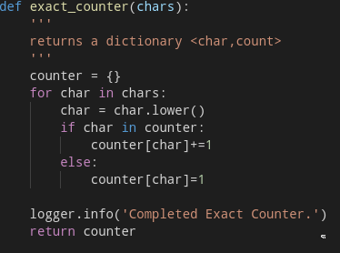
Fig. 2 – Contador exacto

III. Algoritmo de Metwally et al.
O algoritmo de Metwally et al. - Space Saving Count é um dos algoritmos de data streaming, sendo que estes algoritmos processam data streams nos quais os inputs são definidos com uma sequência de itens e podem ser processados em poucos passos, tendo em conta que, maioritariamente, estes não possuem grande capacidade de memória.
Assim, o algoritmo Space Saving Count opera de modo a não utilizar muita memória.

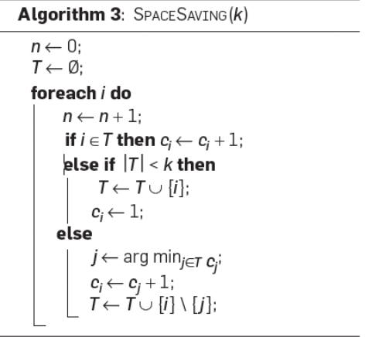
Fig. 3 – Algoritmo Space Saving Count [2]

O algoritmo em questão itera sobre uma lista de caracteres, extraída de um ficheiro de texto e regista o número de vezes que ocorrem, mas, com o intuito de poupar memória, é definido um limite para o número de contadores a guardar (k). Sempre que o limite de contadores for atingido, o algoritmo substitui o menor contador com o novo item a guardar somando uma unidade ao menor contador, mantendo, assim, sempre o mesmo número de contadores. No final deste processo, a soma de cada valor dos contadores corresponderá ao tamanho da lista inicial.
Para a implementação deste algoritmo foi definida uma função, ssc(), que recebe uma lista com os caracteres e um valor k como argumentos.
Inicialmente, é criado um dicionário e, posteriormente, os elementos da lista são percorridos e verifica se já existem no dicionário. Caso existam, o valor do contador aumenta uma unidade. Caso não existam, verifica se o dicionário com o novo contador ultrapassa o número de contadores máximo e, se ultrapassar, adiciona uma unidade ao valor do menor contador e elimina-o, guardando este novo valor associado ao novo elemento. Se não ultrapassar o número de contadores máximo, adiciona apenas um novo contador com o valor 1. Esta função termina retornado um dicionário de contadores. Este processo pode ser desenvolvido pelo código exibido na figura seguinte.

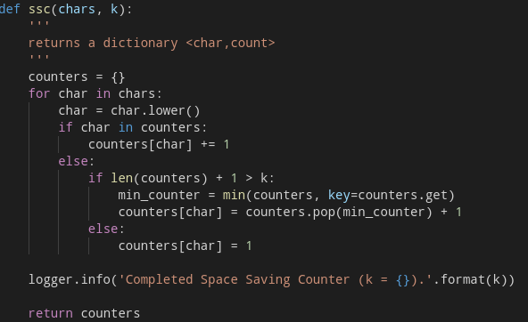
Fig. 4 – Código Algoritmo Space Saving Count

IV. Resultados
Foram realizados testes para diferentes ficheiros de textos correspondentes a obras literárias.
Para além deste relatório, foi criado um directório no directório raiz do projecto denominado “results” que contém ficheiros CSV com os resultados finais. As tabelas seguintes demontram os resultados obtidos.

1. Amor de Perdição de Camilo Castelo Branco

- Contador de caracteres

A primeira coluna corresponde ao caractere contabilizado, a segunda ao contador exacto, a terceira ao space saving count com k=10, a quarta ao space saving count com k=15, a quinta ao space saving count com k=20, a sexta ao space saving count com k=25 e a sétima ao space saving count com k=50.

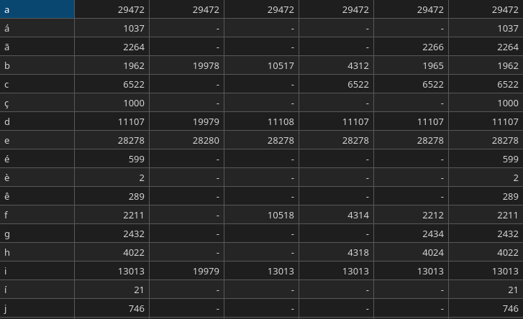

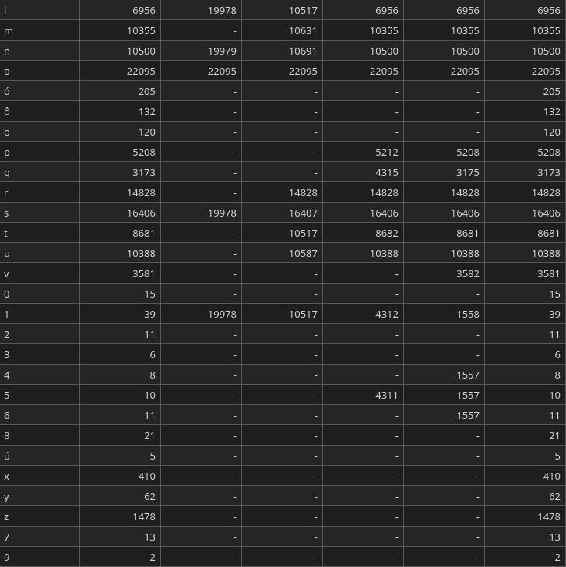

- Erro relativo (%)

A primeira coluna corresponde ao caractere contabilizado, a segunda ao erro associado ao space saving count com k=10, a terceira ao erro associado ao space saving count com k=15, a quarta ao erro associado ao space saving count com k=20, a quinta ao erro associado ao space saving count com k=25 e a sexta ao erro associado ao space saving count com k=50.

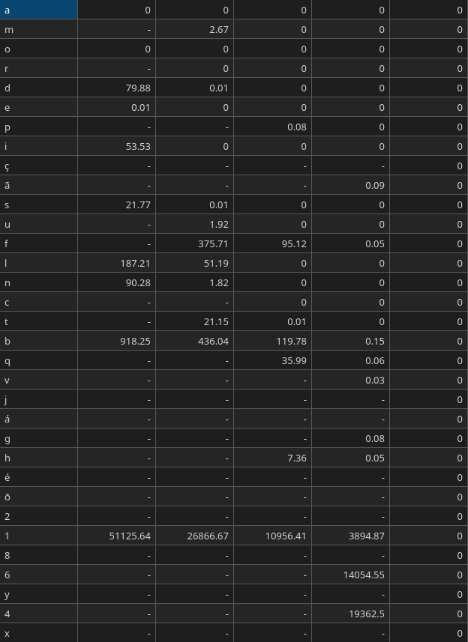

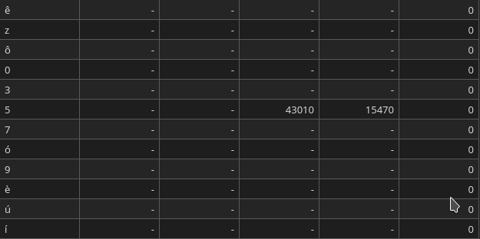

2. Os Maias de Eça de Queirós

- Contador de caracteres

A primeira coluna corresponde ao caractere contabilizado, a segunda ao contador exacto, a terceira ao space saving count com k=10, a quarta ao space saving count com k=15, a quinta ao space saving count com k=20, a sexta ao space saving count com k=25 e a sétima ao space saving count com k=50.

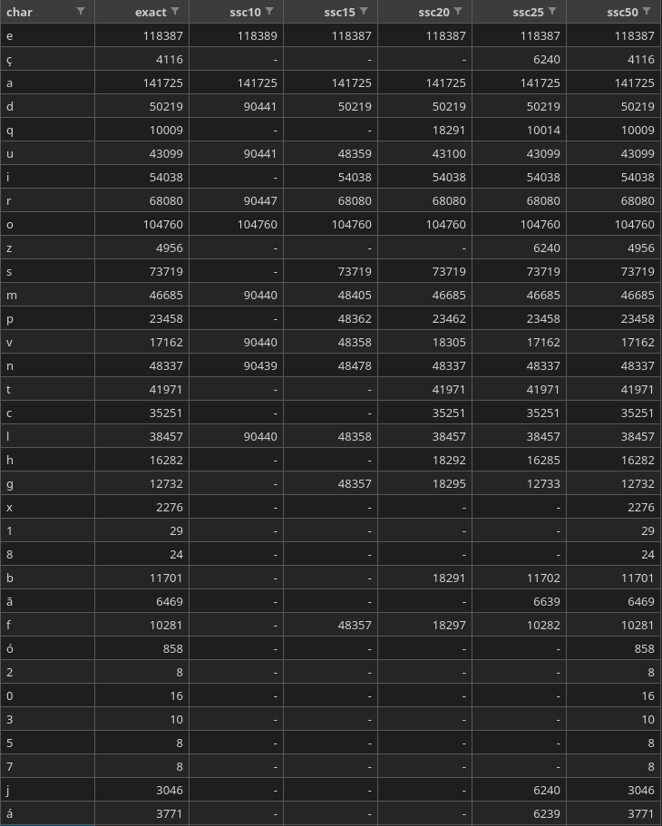

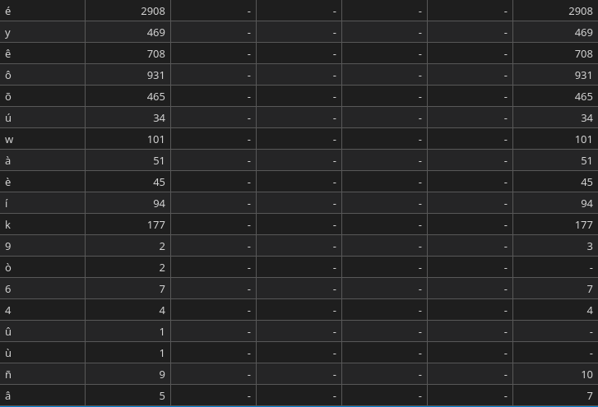

- Erro relativo (%)

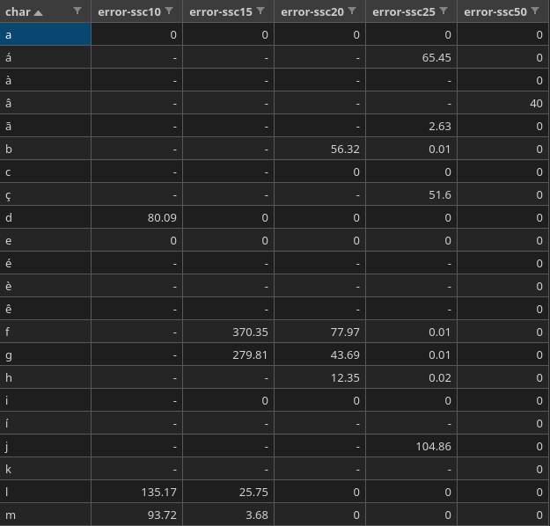
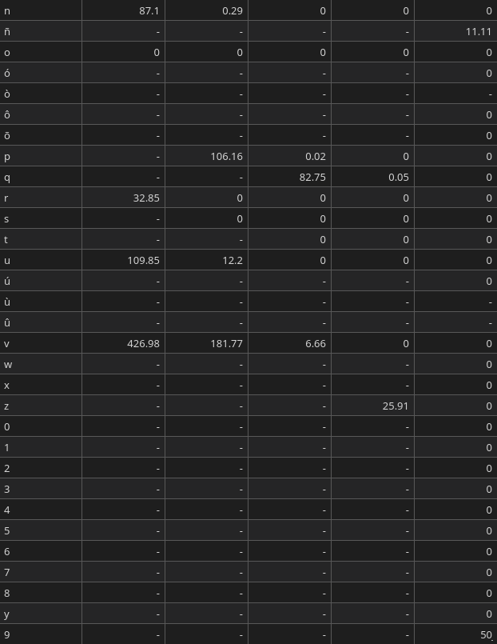

3. Os Lusíadas de Luís Vaz de Camões

- Contador de Caracteres
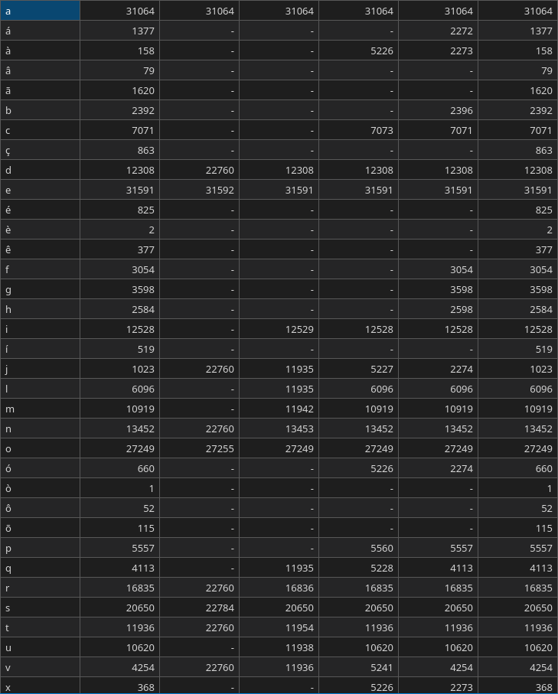

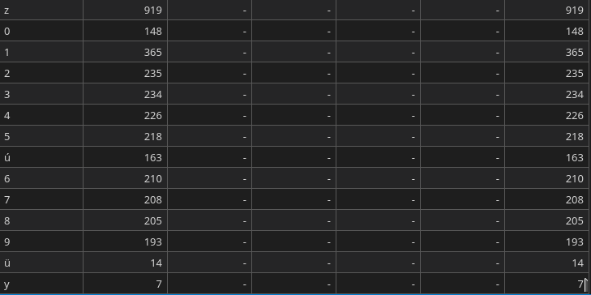

- Erro relativo (%)

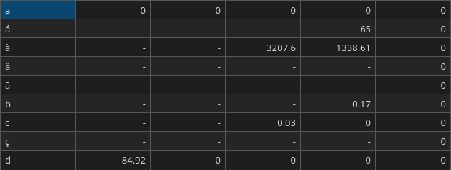
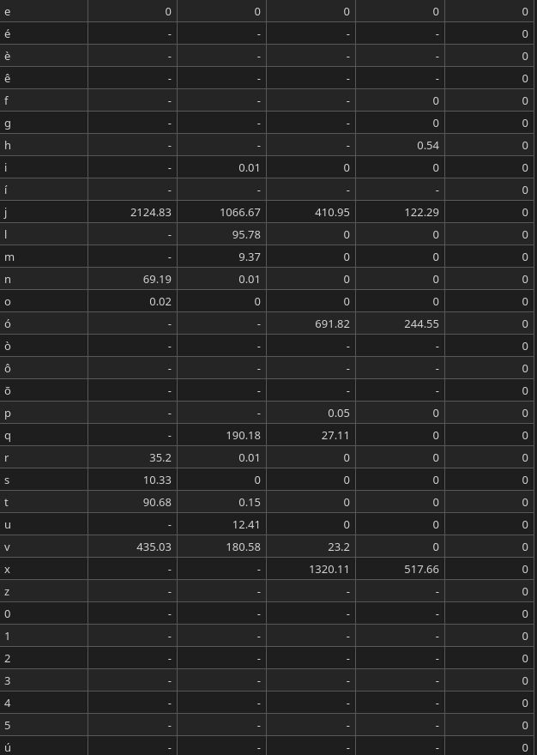
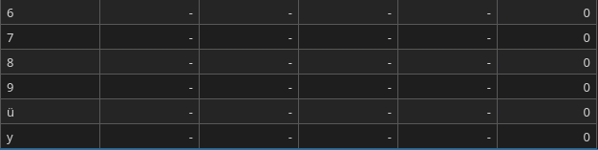

4. Hamlet de William Shakespeare

- Contador de caracteres

A primeira coluna corresponde ao caractere contabilizado, a segunda ao contador exacto, a terceira ao space saving count com k=10, a quarta ao space saving count com k=15, a quinta ao space saving count com k=20, a sexta ao space saving count com k=25 e a sétima ao space saving count com k=50.

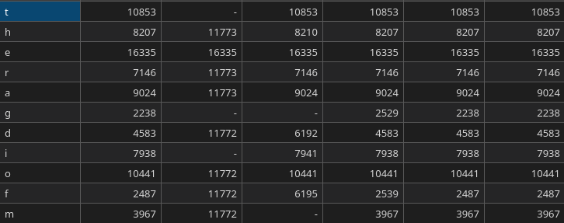

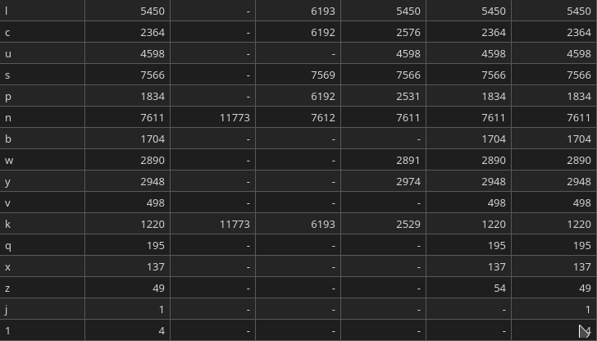

- Erro relativo (%)
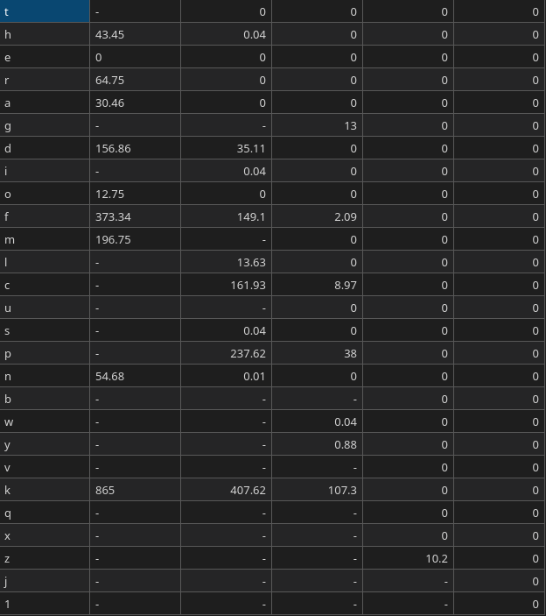

5. A Bíblia

- Contador de caracteres
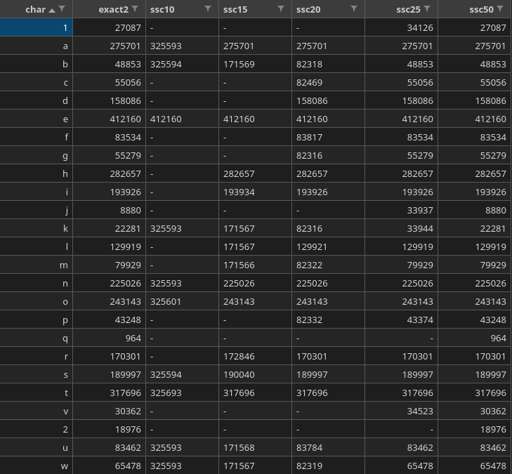

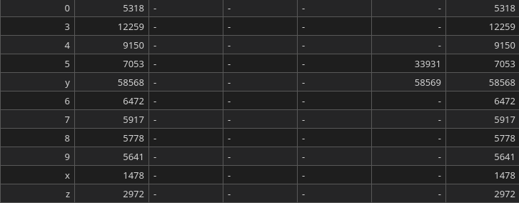

- Erro Relativo (%)

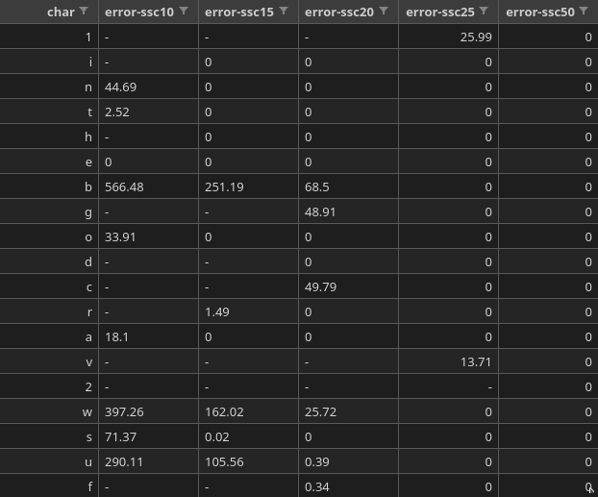

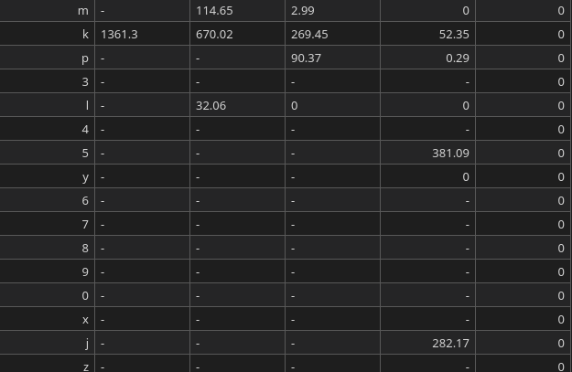

6. Romeu e Julieta de William Shakespeare

- Contador de caracteres
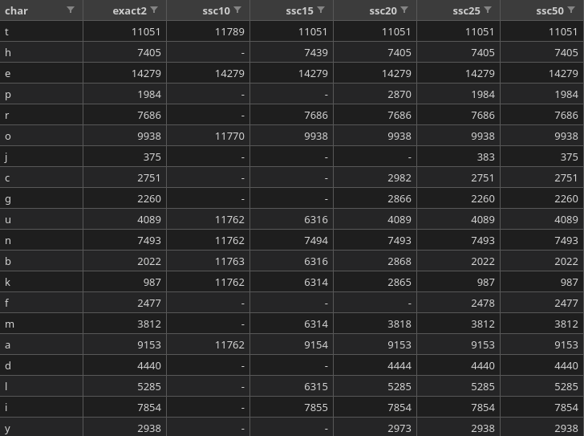
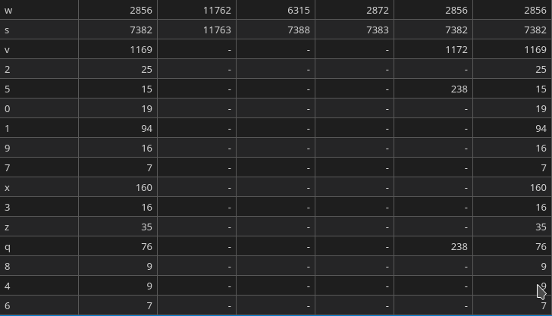

- Erro Relativo (%)
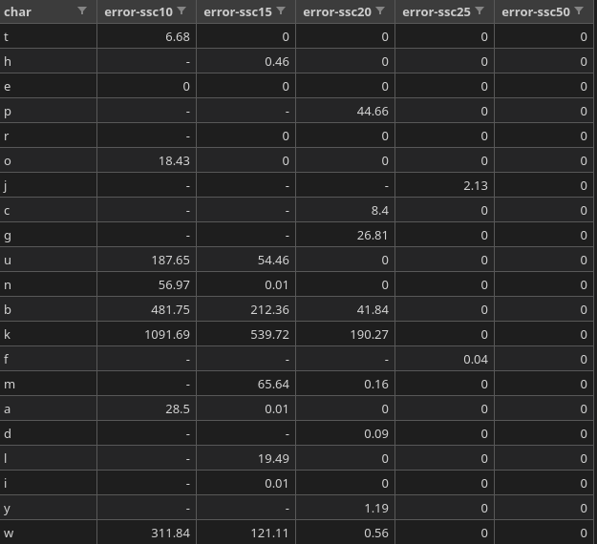

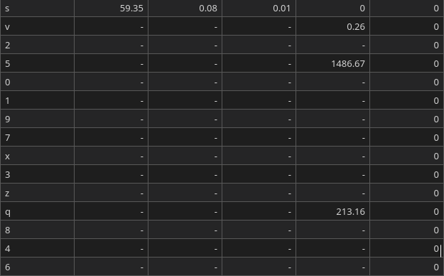
V. Máximo, mínimo e média do erro relativo (%)
Os dados seguintes estão organizados pela seguinte ordem:

1. Nome do ficheiro:
- Space Saving Count k=X
[MAX,MIN,AVG]

1. Amor de Perdição
- Space Saving Count k=10
[51125.641 , 0 , 5247.66]
- Space Saving Count k=15
[26866 , 0 , 1850.48]
- Space Saving Count k=20
[43010 , 0 , 2711.24]
- Space Saving Count k=25
[19362 , 0 , 2111.3]
- Space Saving Count k= 50
[0, 0 , 0 ]

2. Os Maias
- Space Saving Count k=10
[426.978 , 0 , 0 ]
- Space Saving Count k=15
[370.373 , 0 , 65.33]
- Space Saving Count k=20
[82.746 , 0 , 13.99]
- Space Saving Count k=25
[104.859 , 0 , 10.02]
- Space Saving Count k= 50
[50 , 0 , 2.02]

3. Os Lusíadas
- Space Saving Count k=10
[2124 , 0 , 285.02 ]
- Space Saving Count k=15
[1066.667 , 0 , 103.68]
- Space Saving Count k=20
[3207.595 , 0 , 284.04]
- Space Saving Count k=25
[1388.608 , 0 , 91.55]
- Space Saving Count k= 50
[0, 0 , 0 ]

4. Hamlet
- Space Saving Count k=10
[865 , 0 , 179.8]
- Space Saving Count k=15
[407.623 , 0 , 67.01]
- Space Saving Count k=20
[107.295 , 0 , 8.51]
- Space Saving Count k=25
[10.204 , 0 , 0.41]
- Space Saving Count k= 50
[0, 0 , 0]

5. A Bíblia
- Space Saving Count k=10
[1361.303 , 0 , 278.57]
- Space Saving Count k=15
[670.015 , 0 , 89.13]
- Space Saving Count k=20
[269.445 , 0 , 27.82]
- Space Saving Count k=25
[381.086 , 0 , 30.22]
- Space Saving Count k= 50
[0, 0, 0]

6. Romeu e Julieta
- Space Saving Count k=10
[1091.692 , 0 , 224.29]
- Space Saving Count k=15
[539.716 , 0 , 67.56]
- Space Saving Count k=20
[190.274 , 0 , 15.7]
- Space Saving Count k=25
[1486.667 , 0 , 68.09]
- Space Saving Count k= 50
[0, 0 , 0 ]

VI. Conclusão
Analisando os dados relativos ao cálculo do erro é possível afirmar que:
- para k=10 e k=15 os contadores têm um erro associado bastante elevado;
- para k=50 o erro é quase nulo, uma vez que o k é muito maior que o número de letras possíveis. Apesar do erro ser quase nulo, o esforco computacional é consideravelmente maior em relação a contadores com um k menor.

Assim, é possível concluir que o melhor valor de k seria 20 ou 25 (dependendo do idioma – português ou inglês). De salientar que todos os contadores (independentemente do valor de k) acertaram pelo menos uma vez num caractere (erro mínimo igual a 0).
Em suma, é possível concluir que quanto maior for o valor de k (número de contadores) menor será o erro observado. Quanto menor for a diferença entre k e o número de letras distintas menor será o erro relativo, uma vez que as letras serão melhor distribuiídas pelos respectivos contadores. No entanto, quanto maior for o valor de k maior será o esforço computacional.

Referências

[1] – Project Gutenberg - https://www.gutenberg.org/

[2] AA 11 – Data Stream Algorithms I
https://elearning.ua.pt/pluginfile.php/2940932/mod_resource/content/0/AA_11_Data_Stream_Algorithms_I.pdf

